Ασκήσεις επανάληψης
- Δικτυώματα
1^{η} Άσκηση
Στο επίπεδο ισοστατικό δικτύωμα , ασκούνται οι δυνάμεις (τέσσερις κατακόρυφες και δύο οριζόντιες) που φαίνονται στο σχήμα. Α) Να γίνει ο έλεγχος ισοστατικότητας και στερεότητας Β)Nα υπολογίσετε τις αντιδράσεις των στηρίξεων, καθώς και τις αξονικές δυνάμεις (μέγεθος και φορά, αν δηλαδή είναι εφελκυστικές ή θλιπτικές) αρχικά μόνο για τα τρία μέλη του δικτυώματος (DF), (DG) και (EG) με σωστή χρήση της μεθόδου τομής Ritter στο δεξί τμήμα, και στη συνέχεια για τα υπόλοιπα τρία μέλη στο δεξί τμήμα (HF), (HG) και (FG) χρησιμοποιώντας τη μέθοδο της ισορροπίας των κόμβων. Δίνονται: L=2.3m & H=3.5 m και P=20 kN.
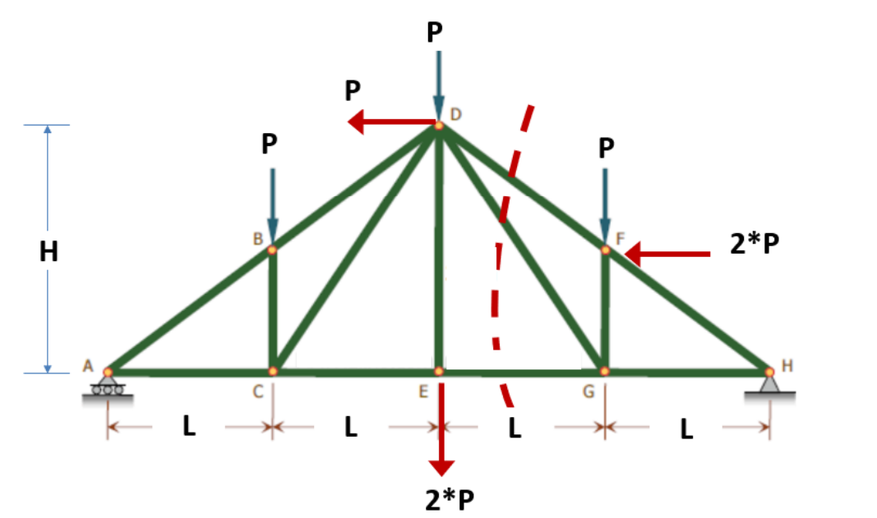

2^{η} Άσκηση
Στο επίπεδο ισοστατικό δικτύωμα, ασκούνται οι δυνάμεις (τρεις κατακόρυφες) που φαίνονται στο σχήμα. Α) Να γίνει ο έλεγχος ισοστατικότητας και στερεότητας Β)Nα υπολογίσετε τις αντιδράσεις των στηρίξεων Γ) Να υπολογιστούν οι εσωτερικές αξονικές δυνάμεις των ραβδών (ΒD), (CD), (DE).

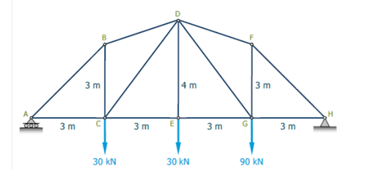

3^{η} Άσκηση
Στο επίπεδο ισοστατικό δικτύωμα, ασκούνται οι δυνάμεις (μια κατακόρυφή και μια οριζόντια) και στο σημείο Δ ασκείται η δύναμη (υπό γωνία 30^{ο}), που φαίνονται στο σχήμα. Α) Να γίνει ο έλεγχος ισοστατικότητας και στερεότητας Β)Nα υπολογίσετε τις αντιδράσεις των στηρίξεων Γ) Να υπολογιστούν οι εσωτερικές αξονικές δυνάμεις των ράβδων (ΚΘ), (ΔΒ), (ΖΗ) και (ΓΔ).

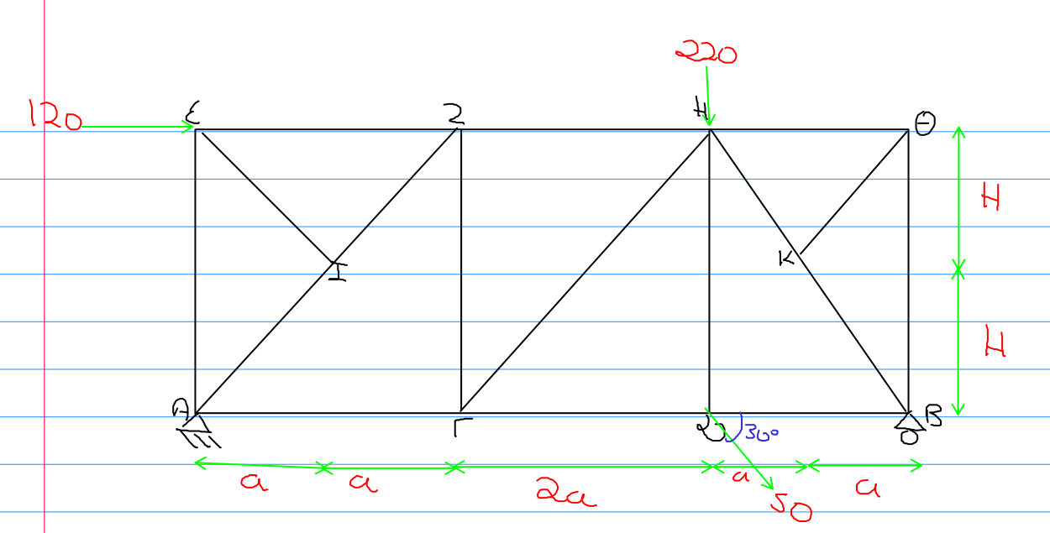

- Δοκοί
1^{η} Άσκηση
- Να υπολογιστούν οι αντιδράσεις των στηρίξεων
- Να γίνουν τα διαγράμματα των εντατικών μεγεθών (Ν,V,Μ)
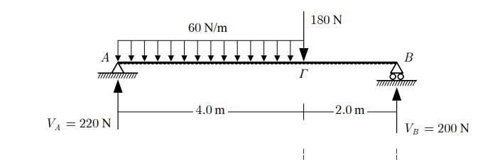
2^{η} Άσκηση
- Να υπολογιστούν οι αντιδράσεις των στηρίξεων
- Να γίνουν τα διαγράμματα των εντατικών μεγεθών (Ν,V,Μ)
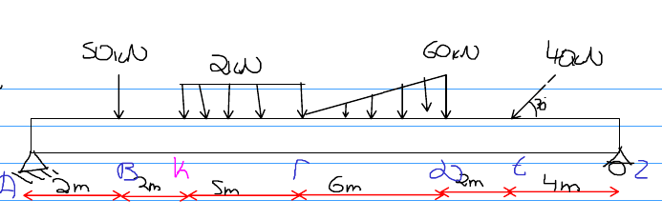

- Δοκοί Gerber
1^{η} Άσκηση
- Να υπολογιστούν οι αντιδράσεις των στηρίξεων
- Να υπολογίσεται τις εσωτερικές μεταβιβαζόμενες στη εσωτερική αθρωση G.
- Να γίνουν τα διαγράμματα των εντατικών μεγεθών (Ν,V,Μ)

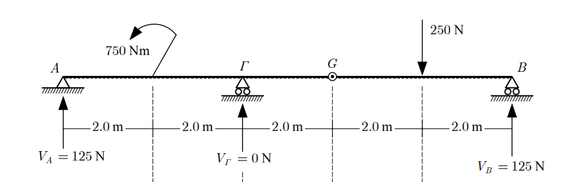
2^{η} Άσκηση
- Να υπολογιστούν οι αντιδράσεις των στηρίξεων
- Να υπολογίσεται τις εσωτερικές μεταβιβαζόμενες στη εσωτερική αθρωση G.
- Να γίνουν τα διαγράμματα των εντατικών μεγεθών (Ν,V,Μ)

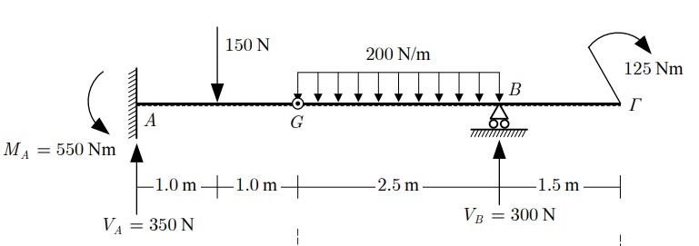
3^{η} Άσκηση
- Να υπολογιστούν οι αντιδράσεις των στηρίξεων
- Να υπολογίσεται τις εσωτερικές μεταβιβαζόμενες στη εσωτερική αθρωση G.
- Να γίνουν τα διαγράμματα των εντατικών μεγεθών (Ν,V,Μ)

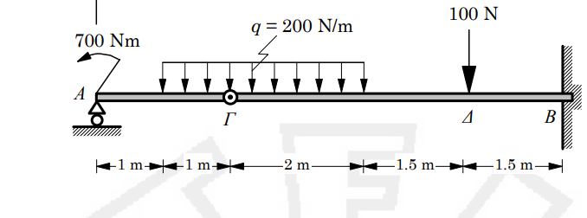
- Πλαίσια
1^{η} Άσκηση
Δίνεται το επίπεδο ισοστατικό πλαίσιο. Στo κατακόρυφο τμήμα ΒF
ασκείται το κατανεμημένο φορτίο q. Στο σημείο C ασκείται η δύναμη P (υπό γωνία 30^{ο}),
ενώ στο σημείο Ε ασκείται η δύναμη P και η ροπή M. Nα βρείτε τις αντιδράσεις των
στηρίξεων και μετά να υπολογίσετε και να σχεδιάσετε τα διαγράμματα κατανομής (Μ,Q,N)
των δυνάμεων και ροπών της κατασκευής. (Η εφελκυόμενη ίνα είναι στο εσωτερικό του
φορέα.) Δίνονται: a=1m, q=5+10kN/m, P=40 kN και M=30 kNm.
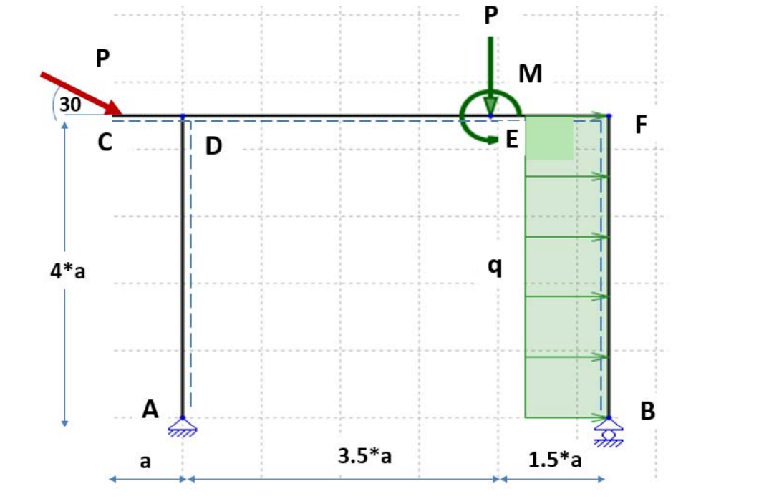

2^{η} Άσκηση
Δίνεται το επίπεδο ισοστατικό πλαίσιο. Στo οριζόντιο τμήμα ΓG ασκείται το κατανεμημένο φορτίο q1 και στο τμημα GΔ το κατανεμιμένο φορτίο q2. Στο σημείο Κ ασκείται η δύναμη P (υπό γωνία 30^{ο}),ενώ στο σημείο Δ η ροπή M. Α)Nα βρείτε τις αντιδράσεις των στηρίξεων Β) Να υπολογίσεται τις εσωτερικές μεταβιβαζόμενες στη εσωτερική αθρωση G. Γ) Nα υπολογίσετε και να σχεδιάσετε τα διαγράμματα κατανομής (Μ,Q,N)των δυνάμεων και ροπών της κατασκευής. (Η εφελκυόμενη ίνα είναι στο εσωτερικό του φορέα.)

